บทที่ 5

ระบบจัดการเอกสารสำหรับเอกสารออนไลน์

5.1 คุณสมบัติของระบบจัดการเอกสาร
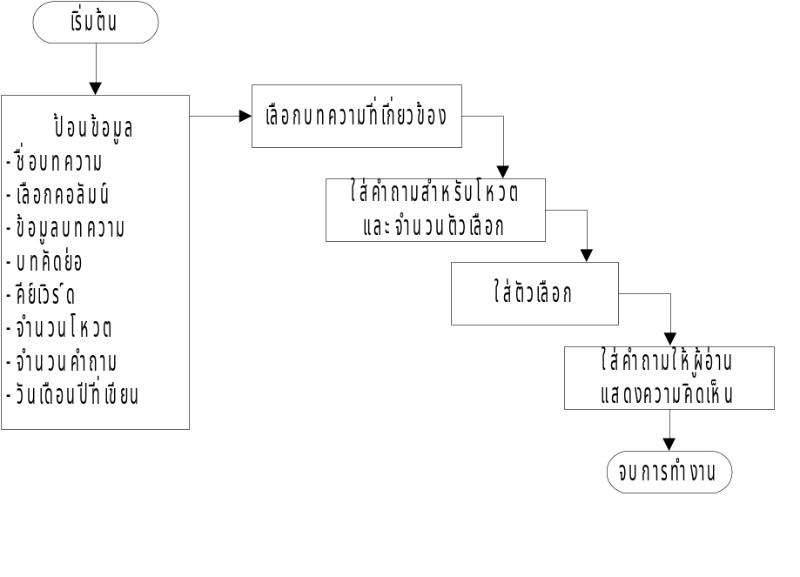ระบบจัดการเอกสารช่วยให้การสร้างเอกสารได้อย่างเป็นรูปแบบสวยงาม, ง่าย และรวดเร็ว ซึ่งจะมีขั้นตอนหลักๆของการสร้างเอกสารดังนี้

รูปที่ 5-1 แสดงขั้นตอนการสร้างเอกสาร
5.1.1 การสร้างเอกสารบนเว็บ
การสร้างเอกสารบนเว็บเหมาะสำหรับผู้เขียนที่ต้องการสร้างเอกสารอย่างรวดเร็ว ผู้เขียนสามารถสร้างเอกสารได้โดยการกรอกข้อมูลต่างๆ คือ ชื่อบทความ, ชื่อคอลัมน์ของบทความ, ข้อมูลบทความ, บทคัดย่อของบทความ, คีย์เวิร์ดของบทความ, จำนวนคำถามที่ต้องการให้ผู้อ่านลงคะแนนความคิดเห็น และ จำนวนคำถามที่ต้องการให้ผู้อ่านตอบแสดงความคิดเห็น ลงบนฟอร์มที่เตรียมไว้ให้ เมื่อกรอกครบแล้ว ระบบก็จะทำการสร้างเอกสารให้ตามของมูลที่ผู้ให้กำหนด ทำให้ได้เอกสารที่ผู้อ่านสามารถเข้าไปอ่านได้ทันที

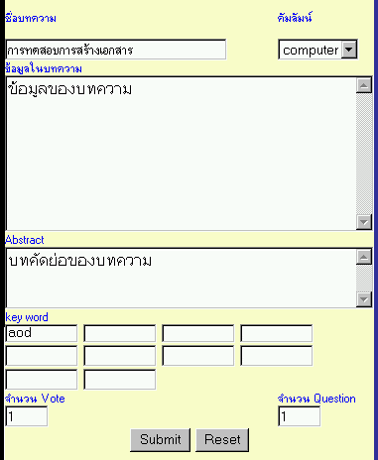
รูปที่ 5-2 การสร้างเอกสารบนเว็บ

5.1.2 การสร้างเอกสารโดยการอัพโหลดไฟล์
การสร้างเอกสารโดยการอัพโหลดไฟล์นี้เหมาะสำหรับผู้ใช้ที่ต้องการเขียนบทความในที่ๆเป็นส่วนตัว ไม่มีอินเตอร์เน็ตและใช้เวลาในการเขียนมาก เมื่อเขียนเสร็จแล้วสามารถจึงนำมาอัพโหลด เพื่อสร้างเอกสาร ในการสร้างเอกสารผู้ใช้ต้องกรอกข้อมูลต่างๆ ดังนี้คือ ชื่อบทความ, ชื่อคอลัมน์ของบทความ, ไฟล์บทความที่ต้องการอัพโหลด, บทคัดย่อของบทความ, คีย์เวิร์ดของบทความ, จำนวนคำถามที่ต้องการให้ผู้อ่านลงคะแนนความคิดเห็น และจำนวนคำถามที่ต้องการให้ผู้อ่านตอบแสดงความคิดเห็นลงบนฟอร์มที่เตรียมไว้ให้ เมื่อกรอกครบแล้วระบบก็จะทำการสร้างเอกสารให้ตามของมูลที่ผู้ให้กำหนด ทำให้ได้เอกสารที่ผู้อ่านสามารถเข้าไปอ่านได้ทันที

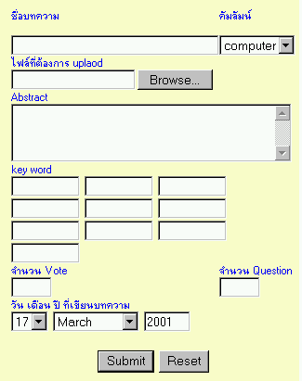
รูปที่ 5-3 การสร้างเอกสารโดยการอัพโหลดไฟล์

ไฟล์ที่ผู้ใช้ต้องการนำมาอัพโหลดสามารถบันทึกเป็น เท็กซ์ไฟล์, HTMLไฟล์ หรือ ZIP ไฟล์ก็ได้ สำหรับ ZIP ไฟล์นั้นผู้ใช้สามารถบีบอัดไดเรกทอรี หรือ ไฟล์หลายๆไฟล์ที่เป็นไฟล์รูปภาพ หรือไฟล์ใดๆก็ได้ แต่ต้องมีไฟล์ index.html รวมในนั้นด้วย
การสร้างเอกสารโดยการอัพโหลดไฟล์นี้ รูปแบบตัวอักษรในเอกสารจะขึ้นอยู่กับการกำหนดของผู้ใช้ว่ากำหนดรูปแบบตัวอักษรในไฟล์ที่นำมาอัพโหลดไว้อย่างไร เช่นในไฟล์ที่นำมาอัพโหลดกำหนดไว้ว่าตัวอักษรเป็นสีแดงเมื่ออัพโหลดไฟล์ขึ้นไปแล้วก็จะได้เอกสารบทความที่มีตัวอักษรสีแดง แต่ถ้าผู้ใช้ไม่ได้กำหนดไว้ก็จะเป็นรูปแบบตามที่ระบบกำหนดไว้

5.1.3 การเชื่อมโยงบทความที่เกี่ยวข้อง
ในแต่ละบทความจะต้องมีบทความที่เกี่ยวข้องเพื่อช่วยให้ผู้อ่านสามารถเลือกอ่านบทความที่เกี่ยวข้องกับเรื่องที่สนใจได้อย่างสะดวก ดังนั้นเมื่อผู้ใช้ทำการสร้างเอกสารระบบจัดการเอกสารจะทำการดึงบทความต่างๆที่คิดว่าเกี่ยวข้องมาแสดง ให้ผู้ใช้มาพิจารณาและเลือกดูว่าบทความใดเป็นบทความที่เกี่ยวข้องจริงๆ ซึ่งการดึงบทความมาแสดงนั้นระบบจัดการเอกสารจะตรวจดูคีย์เวิร์ด ว่าคีย์เวิร์ดของบทความนี้ตรงกับคีย์เวิร์ดของบทความใดบ้างแล้วนำรายชื่อของบทความเหล่านั้นมาแสดงให้ผู้ใช้เลือก เมื่อผู้ใช้เลือกแล้วว่าบทความใดบ้างที่เกี่ยวข้อง ระบบจัดการเอกสารก็จะนำรายชื่อของบทความที่เกี่ยวข้องไปเก็บไว้ในฐานข้อมูล เมื่อผู้อ่านเรียกเอกสารบทความนี้มาอ่าน ก็จะมีรายชื่อบทความที่เกี่ยวข้องมาแสดงให้ผู้อ่านเลือกเข้าไปอ่านได้อย่างสะดวก

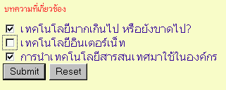
รูปที่ 5-4 การเลือกบทความที่เกี่ยวข้อง

5.1.4 การสร้างคำถามเพื่อให้ผู้อ่านลงคะแนนความคิดเห็น
ในแต่ละบทความผู้ใช้สามารถกำหนดได้ว่าจะให้บทความของตนมีคำถามให้ผู้อ่านลงคะแนนความคิดเห็นจำนวนกี่ข้อ และแต่ละข้อมีจำนวนตัวเลือกเท่าใด ซึ่งการมีคำถามในลักษณะนี้จะช่วยให้ผู้เขียนสามารถทราบผลการตอบรับจากผู้อ่านได้เป็นตัวเลขที่แน่นอน สามารถนำไปเป็นสถิติในการประกอบกิจกรรมใดๆ เช่น เพื่อพัฒนาคุณภาพเนื้อหาของบทความ หรือเพื่อสำรวจความคิดของคนส่วนใหญ่ในเรื่องต่างๆที่เกี่ยวกับบทความนั้นๆ
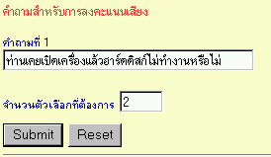
รูปที่ 5-5 การสร้างคำถามเพื่อให้ผู้อ่านลงคะแนนความคิดเห็น

5.1.5 การสร้างคำถามเพื่อให้ผู้อ่านตอบแสดงความคิดเห็น
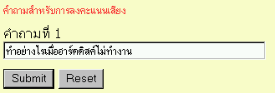
ในแต่ละบทความผู้ใช้สามารถกำหนดได้ว่าจะให้บทความของตนมีคำถามให้ผู้อ่านตอบแสดงความคิดเห็นจำนวนกี่ข้อ ซึ่งการมีคำถามในลักษณะนี้จะใช้ให้ผู้ใช้สามารถทราบความคิดเห็นของผู้อ่านในหัวข้อต่างๆ ที่ผู้ใช้ตั้งขึ้นมา และ ยังเป็นการให้ผู้อ่านได้แลกเปลี่ยนความคิดกันอีกด้วย

รูปที่ 5-6 แสดงการสร้างคำถามเพื่อให้ผู้อ่านตอบแสดงความคิดเห็น
5.1.6 การแก้ไขบทความ
ผู้เขียนสามารถแก้ไขบทความได้เฉพาะบทความที่ตัวเองเป็นคนสร้างมาเท่านั้น โดยเมื่อผู้เขียนเลือกหัวข้อไปที่การแก้ไขบทความ ระบบจัดการเอกสารจะไปดึงบทความที่ผู้เขียนเป็นคนสร้างมาแสดง และเมื่อเลือกไปที่บทความได้ ระบบจัดการเอกสารจะไปดึงข้อมูลของบทความในมาแสดงในรูปแบบที่แก้ไขได้ทันทีดังรูปที่ 23
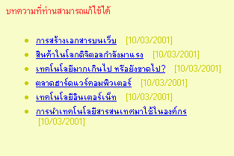

รูปที่ 5-7 แสดงการแสดงบทความที่ผู้ใช้สามารถแก้ไขได้
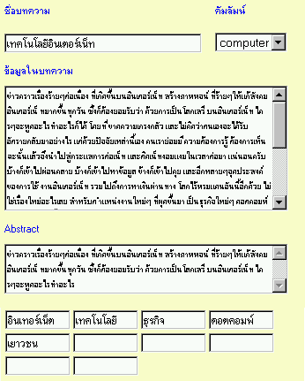
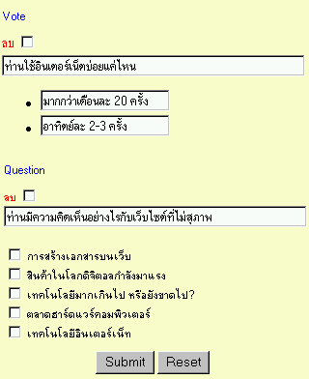

รูปที่ 5-8 แสดงรูปแบบการแสดงผลที่ผู้ใช้สามารถแก้ไขข้อมูลได้

5.1.7 การลบบทความ
การลบบทความผู้ใช้สามารถลบได้เฉพาะบทความที่ตัวเองเป็นผู้สร้างเท่านี้ โดยเมื่อผู้ใช้เลือกไปที่การลบบทความ ระบบจัดการเอกสารจะไปดึงรายชื่อที่ผู้เขียนเป็นผู้สร้างมาแสดง ถ้าผู้ใช้ต้องการลบบทความใดก็เลือกบทความนั้น ซึ่งสามารถเลือกได้ที่ละหลายบทความ ดังแสดงในรูปที่ 25
ในการลบบทความนั้น เมื่อบทความใดถูกเลือกให้ถูกลบ ระบบจัดการเอกสารจะไปทำการลบข้อมูลที่เกี่ยวข้องกับบทความนี้ทั้งหมดในฐานข้อมูล และไปทำการลบไดเรกทอรีและไฟล์ของบทความนี้ด้วย ซึ่งในการลบบทความนี้จะช่วยให้ผู้ใช้สามารถลบบทความที่ไม่ต้องการหรือบทความที่สร้างผิดแล้วต้องการสร้างใหม่ได้อย่างสะดวก
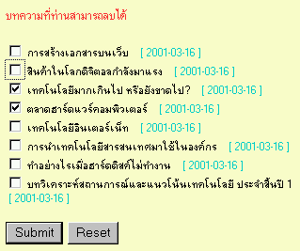

รูปที่ 5-9 แสดงบทความที่สามารถลบได้

5.1.8 การค้นหาบทความ
เมื่อบทความไม่ได้ถูกแสดงไว้บนเว็บหรือต้องการให้แสดงเฉพาะบทความที่ตรงกับความต้องการ เราจะใช้เครื่องมือค้นหาบทความช่วยในการค้นหา ซึ่งจะแบ่งออกเป็นสองแบบ คือ

5.1.8.1 การค้นหาแบบ Basic
มีไว้เพื่อให้การค้นหาสามารถทำได้สะดวกและรวดเร็ว ไม่เน้นความแม่นยำในการค้นหา หากไม่ใส่คำใดเลยจะถือว่าเป็นการค้นหาบทความทั้งหมด
ต้องการค้นหาแบบ advance
ช่องใส่ข้อมูลเกี่ยวกับการค้นหา
ทำการค้นหา
บอกวิธีใช้เครื่องมือค้นหา


รูปที่ 5-10 แสดง ฟอร์ม Basic search
ตัวอย่างของการค้นหาแบบ basic search เช่น หากผู้อ่านใส่ข้อมูลว่า php จะหมายความว่าต้องการค้นหาบทความที่มีคำว่า php จาก คีย์เวิร์ด(keyword), ชื่อบทความ หรือ บทคัดย่อ เป็นต้น

5.1.8.2 การค้นหาแบบ Advance
มีไว้เพื่อให้การค้นหาสามารถระบุรายละเอียดของข้อมูลที่ต้องการค้นหาได้ เพื่อให้ข้อมูลที่ได้ใกล้เคียงกับข้อมูลที่ต้องการมากที่สุด โดยเน้นความแม่นยำในการค้นหา ในการค้นหาแบบนี้จะทำการใส่รายละเอียดทั้งหมดหรือบางส่วนหรือไม่ใส่เลยก็ได้ หากข้อมูลในส่วนใดไม่ถูกใส่จะถือว่าค้นหาในส่วนนั้นทั้งหมด

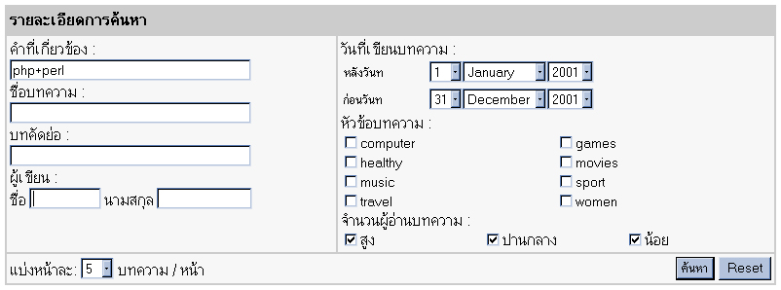

รูปที่ 5-11 แสดง ฟอร์ม Advance Search

ตัวอย่างของการค้นหาแบบ advance search เช่น หากผู้ใช้ทำการค้นหาแบบ Advance โดยใส่คีย์เวิร์ดว่า php และชื่อผู้แต่งว่า “สมชาย” เพียงเท่านั้น ก็จะหมายความว่า จะค้นหาบทความที่มีคีย์เวิร์ดว่า php และ ชื่อผู้แต่งว่า “สมชาย” โดยไม่สนใจรายละเอียดอื่นๆ เป็นต้น

5.1.8.3 การป้อนข้อมูลค้นหาบทความ
ในการป้อนค่าลงในฟอร์มการค้นหา ผู้ใช้สามารถใช้ เครื่องหมาย “+ - & % “ ” ( ) \” ช่วยนั้นการค้นหา ซึ่งมีความหมายต่างๆดังนี้
“+” หมายถึง “หรือ” เช่น “ ชื่อบทความ = php+perl” หมายถึง ต้องการค้นหาบทความที่มีคำว่า php หรือ perl อยู่ในชื่อบทความ เป็นต้น
“-” หมายถึง “และไม่มี” เช่น “ชื่อบทความ = java-script” หมายถึง ต้องการค้นหาบทความที่มีคำว่า java และไม่มีคำว่า script อยู่ในชื่อบทความ เป็นต้น
“&” หมายถึง “และ” เช่น “ชื่อบทความ = java&script” หมายถึง ต้องการค้นหาบทความที่มีคำว่า java และมีคำว่า script อยู่ในชื่อบทความ เป็นต้น
“%” หมายถึง “อะไรก็ได้” เช่น “ชื่อบทความ = java%script” หมายถึง ต้องการค้นหาบทความที่มีคำว่า java ตามด้วยอะไรก็ได้แล้วตามด้วยคำว่า script อยู่ในชื่อบทความ เป็นต้น
“” ”” หมายถึง “คำที่มีอยู่ในเครื่องหมายนี้เท่านั้น” เช่น “ชื่อบทความ = “javascript”” หมายถึง ต้องการค้นหาบทความที่มีชื่อบทความว่า javascript เท่านั้น เป็นต้น
“( )” หมายถึง “ทำในวงเล็บในก่อน” เช่น “ชื่อบทความ = applet + (java-script)” หมายถึง ต้องการค้นหาบทความที่มีคำว่า java และไม่มีคำว่า script หรือมีคำว่า applet อยู่ในชื่อบทความ เป็นต้น
“\” หมายถึง “เครื่องหมายยกเว้น” ใช้ยกเว้นเครื่องหมาย + - & % “ “ ( ) \ เช่น “ชื่อบทความ = c++” จะหมายถึง ต้องการค้นหาบทความที่มีคำว่า c หรืออะไรก็ได้ อยู่ในชื่อบทความ, แต่ถ้า “ชื่อบทความ = c\+\+” จะหมายถึง ต้องการค้นหาบทความที่มีคำว่า c++ อยู่ในชื่อบทความ เป็นต้น

5.1.8.4 การแสดงผลการค้นหาบทความ
เมื่อยืนยันทำการค้นหา ก็จะแสดงข้อมูลเกี่ยวกับบทความที่ตรงตามเงื่อนไขที่กำหนดไว้ พร้อมทั้งแสดงเงื่อนไขของการค้นหานั้นๆ

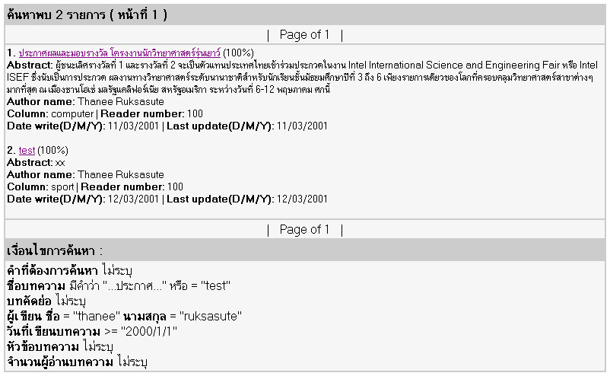

รูปที่ 5-12 แสดง ผลลัพธ์การค้นหา

5.1.9 การจัดการคอลัมน์
ผู้ดูแลระบบ(super user) จะเป็นผู้จัดการเพิ่ม, ลบ หรือ แก้ไข คอลัมน์ ได้เท่านั้น โดยมีเครื่องมือจัดการเกี่ยวกับคอลัมน์ซึ่งมีความสามารถดังต่อไปนี้
การสร้างคอลัมน์ จะต้องทำการใส่ข้อมูลต่างๆ ดังนี้
- ชื่อ คอลัมน์ จะต้องทำการใช่ชื่อคอลัมน์ที่จะสร้าง หากไม่ใส่จะไม่สามารถสร้างได้
- คอลัมน์แม่ จะต้องทำการเลือกคอลัมน์แม่ของคอลัมน์ที่จะสร้าง หากไม่มีให้เลือก NONE
- ชื่อรูปประจำคอลัมน์ หากมีรูปประจำคอลัมน์ให้ใส่ที่อยู่ของไฟล์รูปนั้น หากไม่ใส่ คอลัมน์ที่สร้างจะไม่มีรูปประจำคอลัมน์
- เทมเพลตของคอลัมน์ หากคอลัมน์ที่สร้างต้องการใช้เทมเพลตใหม่ด้วย จะต้องใส่ที่อยู่ไฟล์ของเทมเพลตนั้น หากไม่ใส่ชื่อไฟล์เทมเพลต ระบบจะทำการนำเทมเพลตของคอลัมน์แม่มาใช้กับคอลัมน์ที่สร้างใหม่ แต่ถ้าหากไม่มีคอลัมน์แม่ ผู้ใช้จำเป็นต้องใส่เทมเพลต ถ้าไม่ใส่จะไม่ยอมให้สร้างคอลัมน์ใหม่
การลบคอลัมน์ ผู้ใช้จะต้องเลือกหมายเลขประจำคอลัมน์(ID column) ที่จะทำการลบ ซึ่งจะแสดงเฉพาะคอลัมน์ที่สามารถลบได้เท่านั้น(คือคอลัมน์ที่ไม่มีคอลัมน์ย่อย, บทความอยู่ภายใน) จากนั้นระบบจะทำการลบไฟล์รูปและไฟล์เทมเพลตประจำคอลัมน์นั้นออกก่อน แล้วจึงทำการลบคอลัมน์นั้นออกจากตารางคอลัมน์
การแก้ไขคอลัมน์ ผู้ใช้จะต้องเลือกหมายเลขประจำคอลัมน์ แล้วทำการใส่ชื่อคอลัมน์, คอลัมน์แม่, ไฟล์รูปประจำคอลัมน์ หรือ เทมเพลตประจำคอลัมน์ ที่ต้องการทำการแก้ไข
การแสดงตารางคอลัมน์ แสดงข้อมูลของตารางคอลัมน์จากฐานข้อมูล เพื่อดูข้อมูลทั้งหมดของคอลัมน์ โดยจะแสดงหมายเลขประจำคอลัมน์เพื่อใช้อ้างอิงเวลาทำการลบหรือแก้ไข, แสดงชื่อคอลัมน์, ชื่อไฟล์รูปที่ใช้ประจำคอลัมน์, ชื่อไฟล์เทมเพลตที่ใช้ประจำคอลัมน์

5.2 หลักการสร้างเอกสาร
การสร้างเอกสารนั้นสามารถทำได้สองวิธีคือการสร้างเอกสารบนเว็บและการสร้างเอกสารโดยการอัพโหลดไฟล์ โดยหลักการแล้วการสร้างเอกสารจะมีวิธีการที่คล้ายคลึงกันแต่จะแตกต่างกันในรายละเอียดย่อย ซึ่งจะอธิบายดังต่อไปนี้

5.2.1 หลักการสร้างเอกสารบนเว็บ
เมื่อผู้ใช้กรอกข้อมูลบทความลงบนฟอร์มแล้วกดตกลง ข้อมูลนั้นจะถูกส่งมาที่เซิร์ฟเวอร์ ระบบจัดการเอกสารก็จะทำการสร้างไดเรกทอรีย่อยสำหรับบทความใหม่โดยตั้งชื่อตาม Article ID ของบทความ (Article ID เป็นฟิลด์ๆหนึ่งในตารางที่เก็บข้อมูลเกี่ยวกับบทความ) และทำการนำข้อมูลนั้นมาเก็บไว้ในเท็กซ์ไฟล์ชื่อว่า index.html ในไดเรกทอรีที่สร้างขึ้นใหม่ ในการแสดงผลเอกสารบทความจะใช้หลักการของเทมเพลต คือ ในไฟล์เทมเพลตจะมีส่วนของการอ่านข้อมูลในไฟล์ index.html มาแสดง

5.2.2 หลักการสร้างเอกสารโดยการอัพโหลดไฟล์ประเภท เท็กซ์ไฟล์ และ HTML ไฟล์
เมื่อผู้ใช้ทำการเลือกไฟล์ที่จะทำการอัพโหลดแล้วกดตกลง ไฟล์นั้นจะถูกส่งมาที่เซิร์ฟเวอร์ ระบบจัดการเอกสารจะทำการสร้างไดเรกทอรีย่อย และก๊อบปี้ไฟล์ไว้ในชื่อ index.html ไว้ในไดเรกทอรีที่สร้างขึ้น ในการแสดงผลเอกสารบทความจะใช้หลักการของเทมเพลต คือ ในไฟล์เทมเพลตจะมีส่วนของการอ่านข้อมูลในไฟล์ index.html มาแสดง

5.2.3 หลักการสร้างเอกสารโดยการอัพโหลดไฟล์ประเภท ZIP ไฟล์
ผู้ใช้ทำการเลือกไฟล์ที่จะทำการอัพโหลดแล้วกดตกลง ไฟล์นั้นจะถูกส่งมาที่เซิร์ฟเวอร์ ระบบจัดการเอกสารจะทำการสร้างไดเรกทอรีย่อย และก๊อบปี้ไฟล์ไว้ในชื่อ source.zip แล้วจะทำการขยายไฟล์ไว้ในไดเรกทอรีที่สร้างขึ้น ซึ่งการในการขยายนี้ระบบจัดการเอกสารจะใช้คำสั่งของยูนิกซ์คือ unzip ซึ่ง PHP สามารถใช้คำสั่งยูนิกซ์ได้โดยการคร่อมด้วยเครื่องหมาย ` ` ซึ่งภายใน ZIP ไฟล์นี้จำเป็นจะต้องมีไฟล์ index.html อยู่ด้วย ในการแสดงผลเอกสารบทความจะใช้หลักการของเทมเพลต คือ ในไฟล์เทมเพลตจะมีส่วนของการอ่านข้อมูลในไฟล์ index.html มาแสดง

5.3 หลักการสร้างเทมเพลต
เทมเพลตคือไฟล์ประเภท PHP เพราะจะต้องมีการอ่านไฟล์ข้อมูลบทความ และมีส่วนในการกำหนดให้หน้าบทความมีความสามารถในการดึงข้อมูลจากในฐานข้อมูลมาแสดงได้ ดังนั้นไฟล์บทความจึงต้องเป็นชนิด PHP ไม่ใช่ HTML ก็เพื่อให้มีความยืดหยุ่นในการแสดงผล ในกรณีที่มีบทความมีการแก้ไข ในแต่ละบทความนั้นจะมีส่วน ที่แตกต่างกันอยู่ก็คือชื่อบทความและข้อมูลบทความส่วนที่เหลือจะเหมือนกันหมดทุกบทความ ดังนั้นเราจึงกำหนดส่วนต่างๆไว้ในเทมเพลต ส่วนชื่อบทความจะมีส่วนของการดึงมาจากฐานข้อมูลมาแสดงในหน้าบทความ ส่วนของข้อมูลบทความจะมีส่วนของการอ่านไฟล์ข้อมูลที่กำหนดไว้ให้อ่านข้อมูลในไฟล์นั้นมาแสดงในหน้าบทความ

5.4 หลักการค้นหาบทความ
หลักการค้นหาบทความจะแบ่งเป็น 4 ขั้นตอนหลักๆดังนี้
- รับ input จากฟอร์มการค้นหาและทำการแก้ไขความถูกต้องเบื้องต้น – ทำการรับข้อมูลเกี่ยวกับบทความที่ต้องการค้นหาจากฟอร์มการค้นหา และทำการตรวจสอบและเปลี่ยนแปลงให้อยู่ในรูปแบบที่ถูกต้อง เช่น หากข้อมูลที่ได้เป็น “php + perl “ จะถูกเปลี่ยนเป็น “php+perl” เป็นต้น
- แปลงข้อมูลที่ได้มาแปลงเป็นภาษา SQL – ทำการนำข้อมูลที่ได้จากขั้นตอนที่หนึ่งมาแปลงเป็นภาษา SQL เช่น ข้อมูลที่ได้คือ “keyword = php+perl, column name= programming” จะแปลงได้เป็น “select … from … where … and (keyword=”%php%” or keyword=”%perl%”) and (col_name = “%programming%”);” เป็นต้น
- นำภาษา SQL ที่ได้ดึงข้อมูลจากฐานข้อมูลขึ้นมา – ทำการนำภาษา SQL ที่ได้จากข้อสองไปดึงข้อมูลจากฐานข้อมูล MySQL โดยใช้ภาษา php เป็นตัวติดต่อ
- นำข้อมูลที่ได้มาแปลงเป็น output แสดงผลการค้นหา – ทำการนำผลลัพธ์ที่ได้จากข้อสาม มาแปลงเป็น output แสดงผลลัพธ์การค้นหา

5.5 หลักการแสดงผลบทความ
เมื่อผู้ใช้สร้างเอกสารบทความเสร็จเรียบร้อยแล้ว เอกสารบทความนั้นจะยังไม่แสดงให้ผู้อ่านสามารถเข้ามาอ่านได้ จนกว่าผู้ดูแลระบบจะเข้ามาตรวจสอบความถูกต้อง เหมาะสมก่อน แล้วกำหนดให้แสดงให้ผู้อ่านเข้าไปอ่านได้เท่านั้น
ทุกๆ เอกสารบทความที่ถูกสร้างขึ้นใหม่จะมีสถานะเป็น New (N) ซึ่งบทความใดที่มีสถานะเป็น New จะไม่ถูกแสดงผลให้ผู้อ่านเข้าไปอ่านได้ และระบบจัดการเอกสารจะทำการส่งจดหมายอิเล็กทรอนิกส์ไปบอกเตือนผู้ดูแลระบบว่าขณะนี้มีบทความใหม่ถูกสร้างขึ้นให้เข้าไปตรวจสอบด้วย เมื่อผู้ดูแลระบบเข้าไปตรวจสอบบทความนั้นๆ แล้วสามารถระบุได้ว่าบทความนี้สมควรจะแสดงให้ผู้อ่านสามารถเข้าไปอ่านได้หรือไม่ โดยถ้าสามารถให้ผู้อ่านเข้าไปอ่านได้ สถานะของบทความนั้นจะเป็น Approved (A) แต่ถ้าบทความนั้นไม่สมควรให้ผู้อ่านเข้าไปอ่านได้ สถานะของบทความนั้นจะเป็น Fail (F)

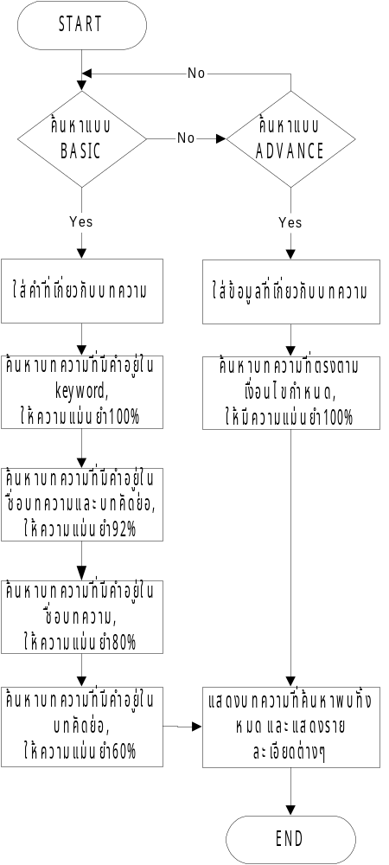รูปที่ 5-13 แสดง Flow chart ของการค้นหา

5.6 หลักการการจัดการคอลัมน์
การสร้างคอลัมน์ เมื่อผู้ดูแลทำการสร้างคอลัมน์ ระบบจะทำการตรวจสอบว่ามีการใส่ชื่อคอลัมน์หรือไม่ หากไม่ใส่ก็จะสร้างไม่ได้ จากนั้นตรวจสอบว่ามีการใส่ชื่อไฟล์รูปประจำคอลัมน์หรือไม่ หากมีก็ทำการคัดลอกไฟล์รูปและตั้งชื่อตามหมายเลขประจำคอลัมน์(column ID) เช่น 22.gif เป็นต้น และทำการใส่ชื่อไฟล์รูปนี้ลงในตารางคอลัมน์ จากนั้นตรวจสอบว่ามีการใส่ชื่อไฟล์เทมเพลตหรือไม่ หากมีก็ทำการคัดลอกไฟล์เทมเพลต และตั้งชื่อตามหมายเลขประจำคอลัมน์ เช่น 22.php เป็นต้น แต่หากไม่มีก็จะทำการให้คอลัมน์ที่สร้างใหม่นี้ใช้เทมเพลตของคอลัมน์แม่แทน(แต่หากคอลัมน์แม่ไม่มีเทมเพลตก็จะไม่สามารถสร้างได้) และทำการใส่ชื่อไฟล์เทมเพลตที่ใช้นี้ลงในตารางคอลัมน์ จากนั้นทำการสร้างคอลัมน์นี้ลงในตารางคอลัมน์
การลบคอลัมน์ ทำการแสดงหมายเลขประจำคอลัมน์ที่สามารถลบได้ให้ผู้ใช้เลือกลบ เมื่อผู้ใช้ทำการเลือก ระบบจะทำการตรวจสอบว่าคอลัมน์นั้นมีรูปประจำคอลัมน์หรือไม่ หากมีให้ทำการลบไฟล์รูปนั้น จากนั้นตรวจสอบว่าคอลัมน์นั้นใช้เทมเพลตของตัวเองหรือไม่ หากใช้ให้ทำการลบไฟล์เทมเพลตนั้น จากนั้นทำการลบคอลัมน์นี้ออกจากตารางคอลัมน์
การแก้ไขคอลัมน์ ทำการแสดงหมายเลขประจำคอลัมน์ให้ผู้ใช้เลือกแกไข เมื่อผู้ใช้ทำการเลือก ระบบจะทำการตรวจสอบว่าคอลัมน์นั้นมีรูปประจำคอลัมน์หรือไม่ หากมีให้ทำการแก้ไขไฟล์รูปนั้น จากนั้นตรวจสอบว่าคอลัมน์นั้นใช้เทมเพลตของตัวเองหรือไม่ หากใช้ให้ทำการแก้ไขไฟล์เทมเพลตนั้น จากนั้นทำการแก้ไขคอลัมน์นี้ออกจากตารางคอลัมน์
Start
ต้องการ
สร้าง column
ต้องการ
แก้ไข column
ต้องการ
ลบ column
มีชื่อ column
No
Yes
No
No
มีไฟล์รูป
มีไฟล์ template
คัดลอกไฟล์รูป
Yes
Yes
คัดลอกไฟล์ template
Yes
End
No
มีไฟล์รูป
ใช้ไฟล์ template
ลบไฟล์รูป
Yes
ลบไฟล์รูป template
Yes
Yes
เลือก column id
No
สร้าง columnนี้
ลงในตาราง colomn
เลือก column id
ทำการแก้ไขข้อมูลใน
ตาราง column
ลบ column นี้
จากตาราง colomn
No
Yes
ทำการแก้ไขไฟล์รูป
ทำการแก้ไขไฟล์ template
มีไฟล์รูป
Yes
No
ใช้ไฟล์ template
Yes
No
No
No

รูปที่ 5-14 แสดง Flow chart ของการจัดการคอลัมน์

